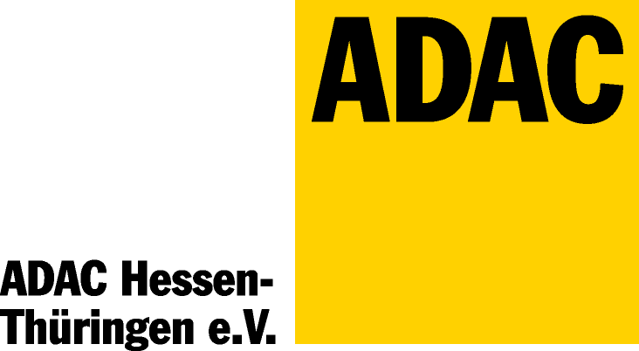
START-NR.

KLASSE

NENNUNGSFORMULAR für Jugendsport-Veranstaltungen
Veranstaltungsdaten:
Kartslalom Kart-Turnier KS 2000 Mot-Turnier Tretcar Wassersport
X
Veranstalter: AMC Hungen e.V. Datum: 12.11.2016
Veranstaltungsort: Friedensstraße 1, 35410 Hungen
Vom Veranstalter auszufüllen:

Nummer: _____________
ADAC Jugendausweis oder DMSB C-Lizenz

Helm homologiert:

Bemerkung:

___________________________

___________________________

Unterschrift:

____________________________
Teilnehmerdaten:
Name: ________________ Vorname: ________________
Straße: _________________________________________
PLZ/Wohnort: ____________________________________
Geburtsdatum: ___________________________________

Mitglied im ADAC Ortsclub: _________________________

Jugendleiter des Ortsclubs:__________________________

Wichtig für die Teilnahme an der dmsj-Meisterschaft im Kartslalom:
Der Ortsclub ist Mitglied im Hessischen  Fachverband für Motorsport e.V.  (nur für gemeinnützige Ortsclubs möglich). | Ich starte für die Vereinigung zur  Förderung des Motorsports in Hessen e.V.  Bitte oben trotzdem ADAC Ortsclub eintragen!

Ich/Wir habe/n die Rahmenausschreibung des ADAC Hessen-Thüringen für die oben angekreuzte Veranstaltungsart im Wortlaut zur Kenntnis genommen und genehmige/n die Teilnahme.

12.11.2016 _________________________ _________________________________
Datum Unterschrift des Teilnehmers Unterschrift des/der Erziehungsberechtigten

1. Lauf | Fahrzeit | Fehlerpunkte | Gesamt | Fahrzeit  insgesamt
2. Lauf | Fahrzeit | Fehlerpunkte | Gesamt

Haftungsausschluss

Titel : Nacht-Kart-Slalom, AMC Hungen

Name des Fahrers/Bewerbers:...................................................................

Die Teilnehmer nehmen auf eigene Gefahr an den Veranstaltungen teil. Sie tragen die alleinige zivil- und strafrechtliche Verantwortung für alle von ihnen oder dem von ihnen benutzten Fahrzeug verursachten Schäden.
Sie erklären den Verzicht auf Ansprüche jeder Art für Schäden, die im Zusammenhang mit der Veranstaltung entstehen, und zwar gegenüber
- den eigenen Teilnehmer (anderslautende Vereinbarungen zwischen den Teilnehmer gehen vor!) und Helfern,
- den jeweils anderen Teilnehmern, den Eigentümern und Haltern aller an der der Veranstaltung teilnehmenden Fahrzeuge (soweit die Veranstaltung auf einer permanenten oder temporär geschlossenen Strecke stattfindet) und deren Helfern,
- der FIA, der CIK, dem DMSB, den Mitgliedsorganisationen des DMSB, der DMSW GmbH, deren Präsidenten, Organen, Geschäftsführern und Generalsekretären,
- dem ADAC e.V., den ADAC Regionalclubs, den ADAC Ortsclubs und den mit dem ADAC e.V. verbundenen Unternehmen, deren Präsidenten, Organen, Geschäftsführern, Generalsekretären, den Mitarbeitern und Mitgliedern,
- dem Promotor/Serienorganisator,
- dem Veranstalter, den Sportwarten, den Rennstreckeneigentümern, den Rechtsträgern der Behörden, Renndiensten und allen anderen Personen, die mit der Organisation der Veranstaltung in Verbindung stehen.
- den Straßenbaulastträgern und
- der Erfüllungs- und Verrichtungsgehilfen, den gesetzlichen Vertretern, den haupt- und ehrenamtlichen Mitarbeitern aller zuvor genannten Personen und Stellen sowie deren Mitgliedern.
Der Haftungsverzicht gilt nicht für Schäden aus der Verletzung des Lebens, des Körpers oder der Gesundheit, für sonstige Schäden, die auf einer vorsätzlichen oder grob fahrlässigen Pflichtverletzung beruhen sowie nicht für Schäden aus der Verletzung einer wesentlichen Vertragspflicht durch den enthafteten Personenkreis. Bei Schäden, die auf einer leicht fahrlässigen Pflichtverletzung von wesentlichen Vertragspflichten beruhen ist die Haftung für Vermögens- und Sachschäden der Höhe nach auf den typischen, vorhersehbaren Schaden beschränkt.
Der Haftungsverzicht gilt für Ansprüche aus jeglichem Rechtsgrund, insbesondere also für Schadensersatzansprüche aus vertraglicher und ausservertraglicher Haftung und für Ansprüche aus unerlaubter Handlung.
Stillschweigende Haftungsausschlüsse bleiben von vorstehender Haftungsausschlussklausel unberührt.
Mit Abgabe der Nennung nimmt der Teilnehmer davon Kenntnis, dass Versicherungsschutz im Rahmen der Kraftverkehrsversicherungen (Kfz-Haftpflicht, Kasko-Versicherung etc.) für Schäden, die im Rahmen der Veranstaltungen entstehen, nicht gewährt wird. Er verpflichtet sich, auch den Halter und den Eigentümer des eingesetzten Fahrzeugs davon zu unterrichten.
Im Falle einer im Laufe der Veranstaltung eintretenden oder festgestellten Verletzung bzw. im Falle von gesundheitlichen Schäden, die die automobilsportliche Tauglichkeit auf Dauer oder vorübergehend in Frage stellen können, entbindet der Teilnehmer alle behandelnden Ärzte – im Hinblick auf das sich daraus unter Umständen auch für Dritte ergebende Sicherheitsrisiko – von der ärztlichen Schweigepflicht gegenüber dem DMSB, dem ADAC (ADAC e.V., ADAC Regionalverbände und ADAC Ortsclubs) gegenüber den Rennärzten, Slalomleitern, Schiedsgerichten.

Mit meiner Unterschrift erkenne ich den o.a. Haftungsausschluss an.

Ort: Hungen Datum: 12.11.2016 Unterschrift d. Fahrers:....................................

Unterschrift des/der Erziehungsberechtigten............................................/................................................
Bei Unterschrift nur eines Erziehungsberechtigten bestätigt dieser damit, dass er alleiniger Erzierhungsberechtigter ist, bzw. dass das Einverständnis des zweiten Elternteils vorliegt.
Stand 03/2015

